

Pure Storage onthult Portworx Data Services, het eerste Database-as-a-Service platform voor Kubernetes

Een consistente gebruikerservaring voor het breedste scala aan dataservices op Kubernetes; beheer van dataservices drastisch vereenvoudigd

Amsterdam, 28 september 2021 - Pure Storage introduceert Portworx Data Services, het eerste Database-as-a-Service (DBaaS) platform voor Kubernetes.

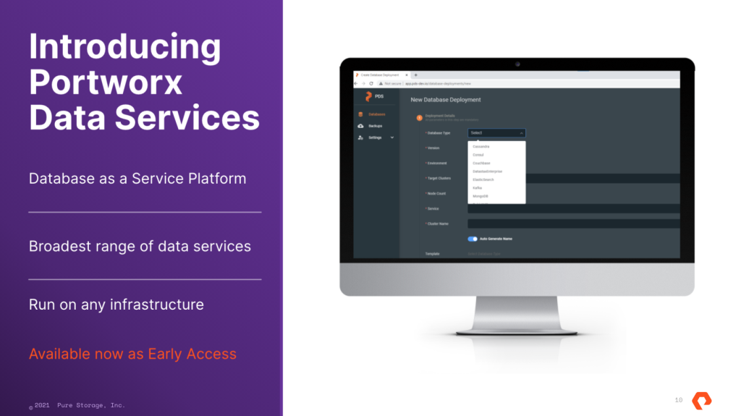
(klik voor hi-res afbeelding)

Moderne applicaties bestaan uit tientallen of zelfs honderden microservices, vaak ondersteund door een of meer dataservices, zoals databases, streaming en message queues, zoekfuncties en artificial intelligence- of machine learning-processen. Het beheer van al deze dataservices is complex, die nog eens wordt vergroot door het aantal databases dat moet worden beheerd in test-, ontwikkel- en productieomgevingen. Dit gebeurt in verschillende beschikbaarheidszones en clouds met uiteenlopende eisen wat betreft snelheid, beschikbaarheid, beveiliging en compliance. Als gevolg van deze complexiteit besteden DevOps-teams een groot deel van hun tijd aan het oplossen van problemen met implementaties en de operaties, in plaats van het bieden van nieuwe functies waar klanten behoefte aan hebben.

Portworx Data Services levert geautomatiseerd DBaaS-beheer om deze problemen op te lossen. Met één klik kunnen DevOps-engineers een beheerde dataservice van productiekwaliteit implementeren op Kubernetes, met een zeer breed scala aan opties voor SQL, NoSQL, doorzoeken en analyseren, streamen en nog veel meer, met volledig geautomatiseerde Day-2 operaties.

“Als marktleider in datamanagement voor Kubernetes hebben we een basis gebouwd waarop onze klanten eenvoudig stateful applicaties op Kubernetes kunnen inzetten. Portworx Data Services is de volgende sprong voorwaarts in deze reis. We geven IT-teams nu niet alleen de tools die ze nodig hebben om dataservices in productie te nemen. We bieden ook een as-a-service-ervaring voor de dataservices zelf, zodat onze klanten zich kunnen richten op innovatie en niet op operaties”, zegt Murli Thirumale, VP en GM, Cloud Native Business Unit bij Pure Storage.

Dit zijn de belangrijkste eigenschappen van Portworx die klanten helpen sneller te innoveren:
- Gebouwd volgens de gouden standaard van Kubernetes storage- en datamanagement: Portworx Enterprise biedt de bouwstenen voor dataservices op Kubernetes, zoals hoge beschikbaarheid, dataprotectie, datasecurity en mobiliteit. Portworx Data Services combineert die bouwstenen aan de hand van best practices, om on-demand dataservices te creëren en te draaien op elk Kubernetes-cluster.
- Ondersteunt het meest uitgebreide aanbod van datadiensten: Gebruikers kunnen Portworx Data Services benutten om het meest uitgebreide scala aan stateful applicaties uit te rollen en te beheren. Deze services bieden oplossingen voor allerlei workloads, zoals SQL, NoSQL, zoekfuncties, streamen, et cetera.
- Maakt het draaien van dataservices op Kubernetes veel eenvoudiger: Applicaties die werken op Portworx Data Services ondersteunen automatisch functies zoals back-up en herstel, hoge beschikbaarheid, disaster recovery, datasecurity, geautomatiseerd capaciteitsmanagement en datamigratie.
- Biedt een consistente gebruikerservaring ongeacht de IT-omgeving: Het maakt niet uit of een applicatie in de cloud of on-premise draait. IT-teams zullen dezelfde DBaaS-ervaring hebben voor alle dataservices, ongeacht waar hun applicatie draait.

Het Early Access Program voor Portworx Data Services is nu geopend. Vanaf begin 2022 is het algemeen beschikbaar. Meer informatie is te vinden op de site van Portworx Data Services en de Pure Storage blog.

Over Pure Storage
Pure Storage (NYSE:PSTG) helpt moderne organisaties data om te zetten in zakelijk voordeel. Pure Storage is een van de snelst groeiende IT-bedrijven in de geschiedenis en helpt klanten data te benutten, terwijl de complexiteit en de kosten van het beheer van de onderliggende infrastructuur worden verminderd. Pure levert een moderne data-ervaring waarmee organisaties naadloos via meerdere clouds kunnen opereren met een geautomatiseerd storage-as-a-service model. Met een gecertificeerde NPS-score die wereldwijd tot de top 1% van de B2B-bedrijven behoort, heeft Pure een groeiende groep klanten die tot de meest tevreden klanten ter wereld behoren.

Pure Storage in de rapporten van analisten:
- Pure Storage is een ‘Leader’ in het 2020 Gartner Magic Quadrant for Primary Storage Arrays.
- IDC MarketScape for All-Flash Arrays

Volg Pure Storage op social media: |  |  |  | 
Voor meer informatie:
MCS PR, Pure Storage Persdesk, telefoon +31 (0)23 562 82 08, e-mail: purestorage@mcspr.nl.

Pure Storage, het ‘P’ logo, AIRI, Evergreen, FlashBlade, FlashStack en Pure1 zijn handelsmerken van Pure Storage, Inc. Alle andere handelsmerken en namen genoemd in dit document zijn eigendom van hun respectieve eigenaars.

Indien u niet langer persberichten en andere persinformatie van Pure Storage wenst te ontvangen, stuur dan een e-mail aan purestorage@mcspr.nl.

